Des indications et un plan pour venir au lieu de la 25ème Convention Suisse de Jonglerie en 2011.

La 25ème Convention Suisse de Jonglerie aura lieu à Genève, plus précisément dans l'école Aimée-Stitelmann, se trouvant sur la route de Base, n°24, 1228 Plan-les-Ouates.

Si vous venez en voiture, depuis la Suisse, prenez l'autoroute A1/E25/E62, venant de Lausanne.
Après avoir passé Nyon, Coppet, Versoix, prenez la bifurcation Genève-Aéroport A1/E25/E62, direction France sur 13 kilomètres. Prenez la sortie "Perly, Plan-les-Ouates".
C'est celle indiquée sur le plan ci-dessous par le début du trait rouge, que vous pouvez suivre pour arriver à l'école de commerce Aimée-Stitelmann.
( Plan-les-Ouates, Z.I. sortie 2)
Sur la route de Saint-Julien, prendre : Zone Industriel Plan-les-Ouates.

Si vous venez en voiture depuis la France, prenez la sortie à Saint-Julien-en-Genevois, direction Genève pendant 1,5 kilomètres depuis la douane. Vous arriverez à l'endroit indiquant "France" sur le bas du plan. Suivez la route indiquée en rouge qui mène à la route de Base.
Sur la route de Saint-Julien, prendre : Zone Industriel Plan-les-Ouates.

Voici un plan pour vous situer.
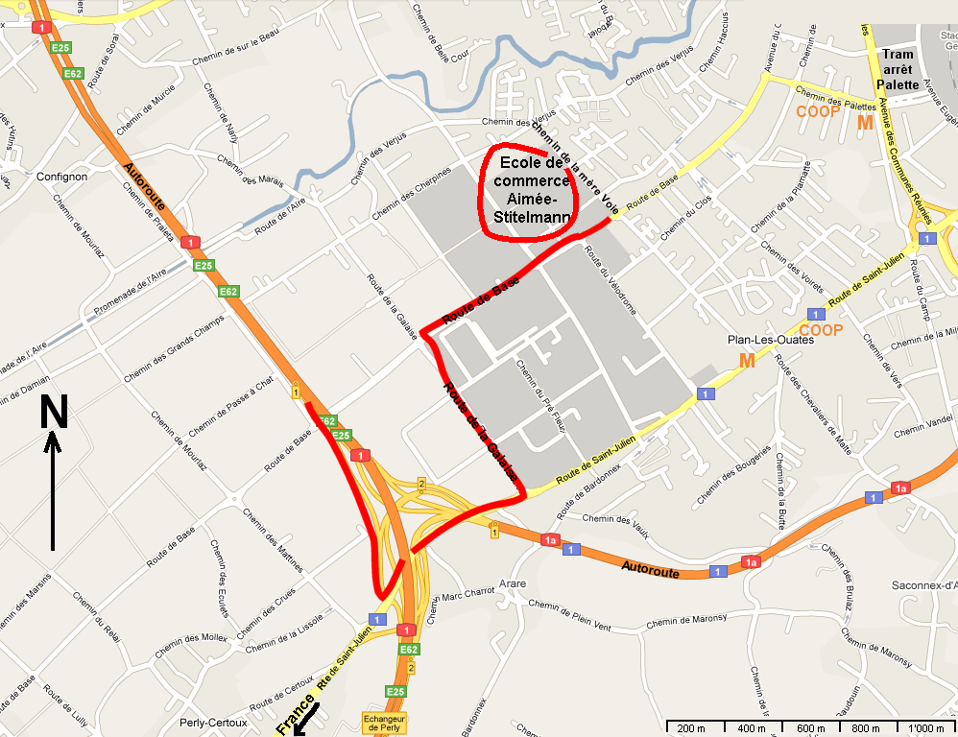
Plan tiré du site : http://maps.google.com/ (Cherchez "Route de Base 24")

